2018年度四川省

攀枝花市住房公积金中心部门决算

目录

公开时间：2019年9月18日

第一部分部门概况
一、基本职能及主要工作 4
二、机构设置 4
第二部分 2018年度部门决算情况说明 5
一、收入支出决算总体情况说明 5
二、收入决算情况说明 5
三、支出决算情况说明 5
四、财政拨款收入支出决算总体情况说明 6
五、一般公共预算财政拨款支出决算情况说明 6
六、一般公共预算财政拨款基本支出决算情况说明 8
七、“三公”经费财政拨款支出决算情况说明 8
八、政府性基金预算支出决算情况说明 10
九、 国有资本经营预算支出决算情况说明 10
十一、其他重要事项的情况说明 14
第三部分 名词解释 16
第四部分附件 19
附件1 19
附件2 21
第五部分附表 22
一、收入支出决算总表 22
二、收入总表 22
三、支出总表 22
四、财政拨款收入支出决算总表 22
五、财政拨款支出决算明细表（政府经济分类科目） 22
六、一般公共预算财政拨款支出决算表 22
七、一般公共预算财政拨款支出决算明细表 22
八、一般公共预算财政拨款基本支出决算表 22
九、一般公共预算财政拨款项目支出决算表 22
十、一般公共预算财政拨款“三公”经费支出决算表 22
十一、政府性基金预算财政拨款收入支出决算表 22
十二、政府性基金预算财政拨款“三公”经费支出决算表 22
十三、国有资本经营预算支出决算表 22

第一部分 部门概况

一、基本职能及主要工作
（一）主要职能。
编制、执行全市和市级住房公积金的归集、使用和贷款计划；负责记载全市各单位及职工住房公积金的缴存、提取、使用等情况；核定住房公积金的缴交基数；督促各单位按期汇缴住房公积金；负责全市住房公积金的核算、审批住房公积金的支取、转移及贷款；负责住房公积金的保值、增值、贷款及利息情况的报告；负责编制全市住房公积金归集、使用计划执行情况的报告；负责对县区各办事处的管理和检查指导。
（二）2018年重点工作完成情况。
2018年，攀枝花市住房公积金管理中心在市委、市政府的领导下，认真贯彻落实党的十九大精神，按照稳中求进工作总基调，采取做好“放管服”改革、强化资金管理、提高服务质量、加强风险管控等系列工作措施，维护了缴存职工的合法权益、有力地支持了我市房地产市场的发展，全面完成了年度目标任务。2018年主要工作:
深化“放管服”改革
1.做好“放管服”改革，业务办理实现了最多只跑一次。按照“两集中、两到位”要求，完善了中心授权，将县（区）管理部入驻当地政务服务中心，住房公积金缴存、提取、贷款业务全部下沉到政务服务中心，实现一个门进，一次性办结所有公积金业务，在网上自助办理住房公积金（离）退休提取和偿还住房公积金贷款提取，真正实现了职工群众办理住房公积金业务最多只跑一次。
2.简化要件，取消申报材料的复印件。
（二）促规范防风险
1.加强个贷风险管理。组织进行贷后停缴清理，对贷后停缴的1519人逐一进行停缴原因分析，建立台账，约谈贷后停缴人员、单位，督促续缴；加强逾期贷款管理，及时与受托银行、担保公司衔接逾期贷款情况，加快处置催收。2018年末，逾期额88.59万元，逾期率0.16‰，比去年同期下降44.31万元，贷款风险得到有效控制。
2.加强住房公积金资金管理。严格资金存储集体决策制度，构建资金在各银行间的存储比例模型，以加强住房公积金存储管理；建立挂账资金清理工作机制，完成历史挂账清理，杜绝挂账一个月以上未分配的情况发生。
3.完善公积金管理信息系统。中心对现有系统日志进行了清理，按照信息系统管理制度要求，对系统日志备份、存储管理等进行规范；完成业务档案管理系统开发，目前，档案管理系统开发基本完成，历史档案数字化项目资金已经落实，待招标完成后，组织实施。
（三）支持房地产市场作用明显
2018 年缴存职工使用住房公积金268889 万元（提取＋贷款），比上年同期283914 万元减少15025 万元。其中，提取住房公积金156071 万元，比上年同期158788 万元减少2717 万元。
2018 年本市共向3496 户职工家庭发放住房公积金贷款112818 万元，比2017 年下降12308 万元。完成市政府确定的年度目标任务10 亿112.8%。截至2018 年12 月末，累计向53841 户缴存职工家庭发放公积金个人住房贷款994075 万元。

二、机构设置
攀枝花市住房公积金下属二级单位0个，其中行政单位0个，参照公务员法管理的事业单位0个，其他事业单位0个。
纳入市住房公积金2018年度部门决算编制范围的二级预算单位：无
……

第二部分2018年度部门决算情况说明

一、收入支出决算总体情况说明
2018年度收、支总计1532.33万元。与2017年相比，收、支总计各减少27.52万元，下降1.7%。主要变动原因是项目支出年初结转减少。
（图1：收、支决算总计变动情况图）（柱状图）

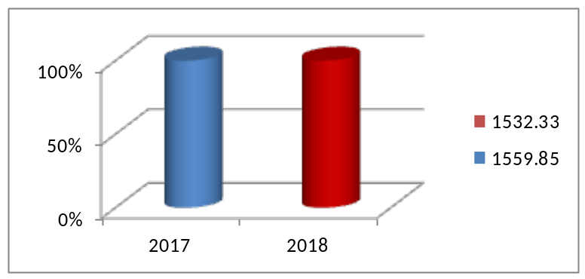
二、收入决算情况说明
2018年本年收入合计1498.41万元，其中：一般公共预算财政拨款收入1498.41万元，占100%；政府性基金预算财政拨款收入0万元，占0%；国有资本经营预算财政拨款收入0万元，占0%；事业收入0万元，占0%；经营收入0万元，占0%；附属单位上缴收入0万元，占0%；其他收入0万元，占0%。
（图2：收入决算结构图）（饼状图）

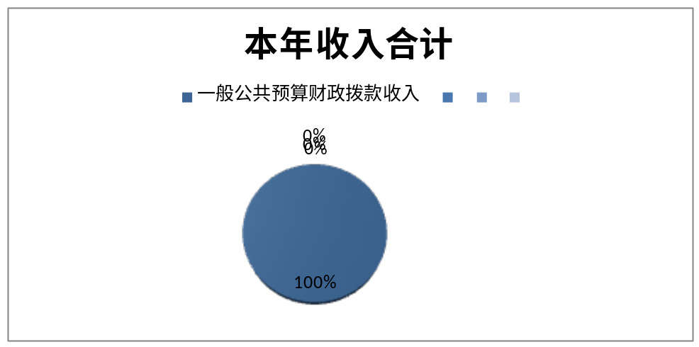
三、支出决算情况说明
2018年本年支出合计1266万元，其中：基本支出954.87万元，占75.42%；项目支出311.13万元，占24.58%；上缴上级支出0万元，占0%；经营支出0万元，占0%；对附属单位补助支出0万元，占0%。
（图3：支出决算结构图）（饼状图）

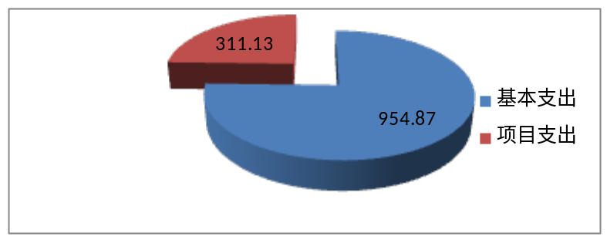

四、四、财政拨款收入支出决算总体情况说明
2018年财政拨款收、支总计1532.33万元。与2017年相比，财政拨款收、支总计各减少27.52万元，减少1.7%。主要变动原因是年初结转比减少
（图4：财政拨款收、支决算总计变动情况）（柱状图）

（除国有资本经营预算外，数据来源于财决Z01-1表，口径为“总计”数+国有资本经营预算。）
五、一般公共预算财政拨款支出决算情况说明
（一）一般公共预算财政拨款支出决算总体情况
2018年一般公共预算财政拨款支出1266万元，占本年支出合计的100%。与2017年相比，一般公共预算财政拨款减少155.38万元，下降10.9%。主要变动原因是公积金信息系统建设支出减少。
（图5：一般公共预算财政拨款支出决算变动情况）（柱状图）
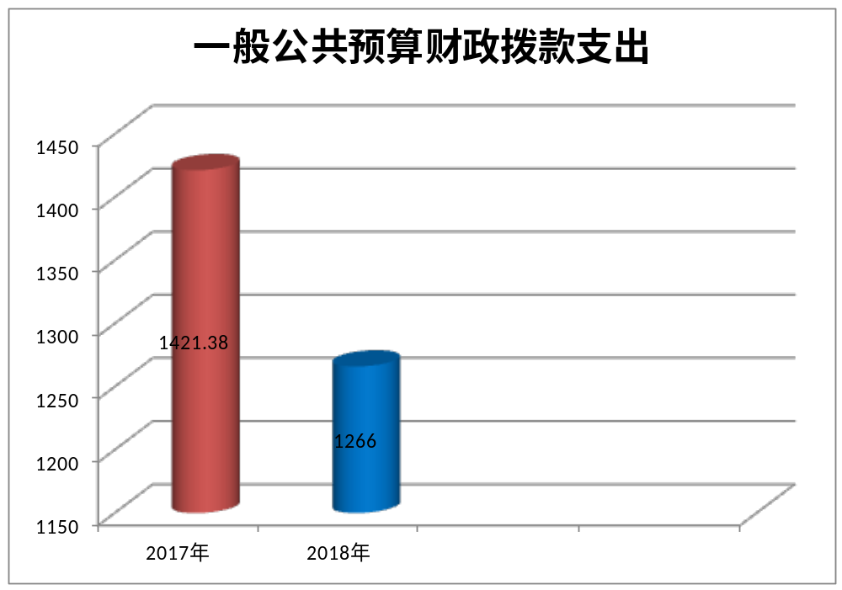

(二）一般公共预算财政拨款支出决算结构情况
2018年一般公共预算财政拨款支出1266万元，主要用于以下方面:一般公共服务（类）支出3.23万元，占0.26%；社会保障和就业（类）支出96.26万元，占7.6%；医疗卫生支出0万元，占0%；住房障支出(类)1166万元，占92.14%；。（罗列全部功能分类科目，至类级。）
（图6：一般公共预算财政拨款支出决算结构）（饼状图）

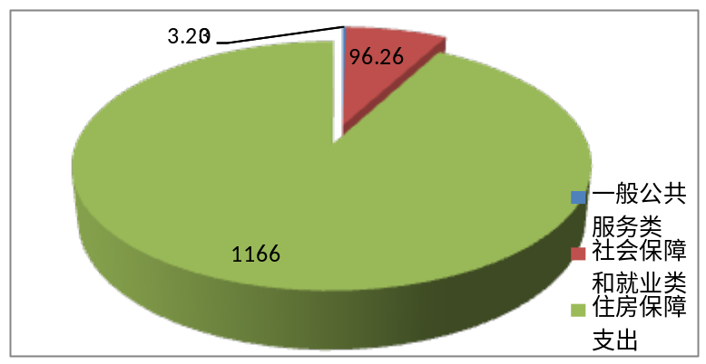

（三）一般公共预算财政拨款支出决算具体情况
2018年一般公共预算支出决算数为1266元，完成预算83%。其中：
1.一般公共服务（类）组织事务(款）其他组织事务（项）:支出决算为3.23万元，完成预算100%
2.教育（类）（款）（项）:支出决算为0万元，完成预算0%，决算数小于/等于预算数的主要原因是…。
3.科学技术（类）（款）（项）:支出决算为0万元，完成预算0%，决算数小于/等于预算数的主要原因是…。
4.文化体育与传媒（类）（款）（项）:支出决算为0万元，完成预算0%，决算数小于/等于预算数的主要原因是…。
5.社会保障和就业（类）行政事业单位离退休（款）机关事业单位基本养老保险缴费支出（项）:支出决算为95.76万元，完成预算100%.
6.社会福利(款)儿童福利(项)：支出决算为0.5万元,完成预算100%.
7.住房保障支出（类）住房改革支出（款）住房公积金（项）:支出决算为66.81万元，完成预算100%.
8. 住房保障支出（类）住房改革支出（款）住房公积金管理（项）:支出决算为1099万元，完成预算83%，决算数小于预算数的原因是：“公积金存量业务档案整理和数字化外包”工程未完工，按照合同要求项目未结算。
（数据来源财决08表，罗列全部功能分类科目至项级。上述“预算”口径为调整预算数。增减变动原因为决算数<项级>和调整预算数<项级>比较，与预算数持平可以不写原因。）
六、一般公共预算财政拨款基本支出决算情况说明
2018年一般公共预算财政拨款基本支出954.87万元，其中：
人员经费857.48万元，主要包括：基本工资183.82万元、津贴补贴32.98万元、奖金、伙食补助费、绩效工资389.52万元、机关事业单位基本养老保险缴费95.76万元、职业年金缴费、其他社会保障缴费8.99万元、其他工资福利支出、离休费、退休费14.4万元、抚恤金、生活补助、医疗费24.22万元、奖励金、住房公积金66.81万元、提租补贴、购房补贴、其他对个人和家庭的补助支出等。 公用经费97.39万元，主要包括：办公费33.53万元、水费0.05万元、电费0.05万元、邮电费6.3万元、差旅费26.42万元、公务接待费0.09万元、劳务费、委托业务费、工会经费5.75万元、福利费0.78万元、公务用车运行维护费12.3万元、其他交通费、其他商品和服务支出12.06万元等。
（数据来源财决07表，根据本部门实际支出情况罗列全部经济分类科目。）
七、“三公”经费财政拨款支出决算情况说明
（一）“三公”经费财政拨款支出决算总体情况说明
2018年“三公”经费财政拨款支出决算为12.39万元，完成预算56.65%，决算数小于预算数（或与预算数持平）的主要原因是公务接待减少。
（上述“预算”口径为调整预算数，包括政府性基金支出决算情况。）
（二）“三公”经费财政拨款支出决算具体情况说明
2018年“三公”经费财政拨款支出决算中，因公出国（境）费支出决算0万元，占0%；公务用车购置及运行维护费支出决算12.3万元，占99%；公务接待费支出决算0.09万元，占1%。具体情况如下：
（图8：“三公”经费财政拨款支出结构）（饼状图）
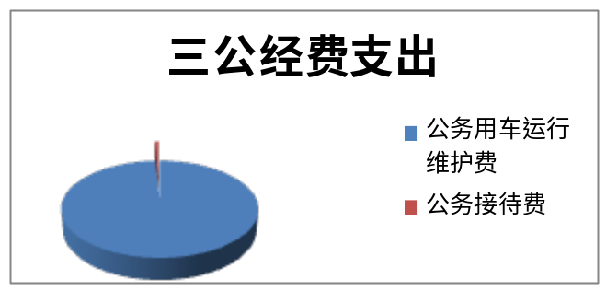

1、因公出国（境）经费支出0万元，完成预算0%。全年安排因公出国（境）团组0次，出国（境）0人。因公出国（境）支出决算比2017年增加/减少0万元，增长/下降0%。
2.公务用车购置及运行维护费支出12.3万元,完成预算62%。公务用车购置及运行维护费支出决算比2017年减少7.6万元，下降38%。主要原因是维修费减少。
其中：公务用车购置支出0万元。全年按规定更新购置公务用车0辆，其中：轿车0辆、金额0万元，越野车0辆、金额0万元，载客汽车0辆、金额0万元。截至2018年12月底，单位共有公务用车8辆，其中：轿车8辆、越野车0辆、载客汽车0辆。
公务用车运行维护费支出12.3万元。主要用于住房公积金档案、凭证运输等所需的公务用车燃料费、维修费、过路过桥费、保险费等支出。
3.公务接待费支出0.09万元，完成预算4.3%。公务接待费支出决算比2017年减少0.37万元，下降80.4%。主要原因是公务接待减少。
主要用于执行公务、开展业务活动开支的交通费、住宿费、用餐费等。国内公务接待1批次，5人次（不包括陪同人员），共计支出0.09万元，具体内容包括：接待省级住房公积金政策执行情况、风险隐患排查情况检查组。金额0.9万元。
其中：
外事接待支出0万元，外事接待0批次，0人，共计支出0万元，主要用于接待…（具体项目）。主要用于……
其他国内公务接待支出0.09万元，主要用于接待省级检查组，检查住房公积金政策执行情况。
八、政府性基金预算支出决算情况说明
2018年政府性基金预算拨款支出0万元。
九、国有资本经营预算支出决算情况说明
2018年国有资本经营预算拨款支出0万元
十、预算绩效情况说明
（一）预算绩效管理工作开展情况。
根据预算绩效管理要求，本部门（单位）在年初预算编制阶段，组织对12329项目开展了预算事前绩效评估，对5个项目编制了绩效目标，预算执行过程中，选取5个项目开展绩效监控，年终执行完毕后，对5个项目开展了绩效目标完成情况梳理填报。
本部门按要求对2018年部门整体支出开展绩效自评，从评价情况来看市住房公积金中心截至2018 年12 月末，累计向53841 户缴存职工家庭发放公积金个人住房贷款994075 万元。我中心的部门财政支出扩大了职工的住房公积金的使用，基本满足职工的贷款需求。从社会效益看，促进了攀枝花市的房地产的发展。
本部门还自行组织了5个项目绩效评价，从评价情况来看项目支出方便了缴存职工查询使用住房公积金，同时保证了公积金信息系统的数据安全。
（二）项目绩效目标完成情况。
本部门在2018年度部门决算中反映“12329热线坐席租赁费”“短信推送及业务宣传”“房租及年度审计费”“编外合同用工经费”“光缆租赁维护费”等5个项目绩效目标实际完成情况。（本单位部门项目绩效目标个数在5个以上的，选取5个项目进行公开，目标个数在5个以下的，全部进行公开，公开内容包括完成情况综述和完成情况表）。
12329热线坐席租赁项目绩效目标完成情况综述。
项目全年预算数47.84万元，执行数为47.84万元，完成预算的100%。通过项目实施，保障了职工方便咨询公积金各项业务，12329热线是开展便民服务的有力措施。发现的主要问题：租赁的坐席较少，导致电话繁忙，经常占线。下一步改进措施：考虑适当增加坐席
房租及年度审计项目绩效目标完成情况综述。
项目全年预算数35.77万元，执行数为35.77万元，完成预算的100%。通过项目实施，租赁工行大厅三楼方便了职工办理业务，提供给职工一个办理支取和贷款的环境。同时每年的公积金专项审计业务，也保障了公积金的资金安全。发现的主要问题：无。下一步改进措施：无。
短信推送及业务宣传项目绩效目标完成情况综述。
项目全年预算数25.61万元，执行数为25.61万元，完成预算的100%。通过项目实施，支持了缴存人及时知晓账户变动情况，方便用户查询。宣传公积金的政策。发现的主要问题：有些政策还未通知到位。下一步改进措施：扩大政策宣传
编外合同用工经费项目绩效目标完成情况综述。
项目全年预算数43.09万元，执行数为43.09万元，完成预算的100%。通过项目实施，保障了窗口服务人员充足，弥补了在职人员的不足。发现的主要问题：临聘人员人手少。下一步改进措施：希望增加临聘人员编制
光缆租赁维护费项目绩效目标完成情况综述。
项目全年预算数15.3万元，执行数为15.3万元，完成预算的100%。通过项目实施，保障了中心同各管理部的数据正常传送以及同人民银行的数据畅通。发现的主要问题：无下一步改进措施：无

12329热线租赁项目支出绩效目标完成情况表
(2018 年度)
项目名称 |  |  |  | 12329热线租赁
预算单位 |  |  |  | 攀枝花市住房公积金管理中心
预算执行情况(万元) | 预算数: |  |  | 47.84 | 执行数: | 47.84
预算执行情况(万元) | 其中-财政拨款: |  |  | 47.84 | 其中-财政拨款: | 47.84
预算执行情况(万元) | 其它资金: |  |  | 0 | 其它资金: | 0
年度目标完成情况 | 预期目标 |  |  |  | 实际完成目标
年度目标完成情况 | 完成人工服务和自助语音服务 |  |  |  | 较好地完成人工服务，接12329热线电话。以及扩展的自助服务。解答职工住房公积金问题，接12329热线电话
绩效指标完成情况 | 一级指标 | 二级指标 | 三级指标 |  | 预期指标值(包含数字及文字描述) | 实际完成指标值(包含数字及文字描述)
绩效指标完成情况 | 项目完成指标 | 数量指标 | 平均每月12329电话的数量 |  | 业务咨询投诉建议及回访调查等电话400个 | 完成业务咨询投诉建议及回访调查等基础服务400个
绩效指标完成情况 | 项目完成指标 | 质量指标 | 完成接线、人工及自助语音服务 |  | 业务查询、指南、受理等三项扩展服务 | 业务查询、指南、受理等三项扩展服务
绩效指标完成情况 | 项目完成指标 | 成本指标 | 坐席租赁费 |  | 5800元/人 | 5800元/人坐席租赁费
绩效指标完成情况 | 效益指标 | 社会效益 | 完成年度工作 |  | 树立公积金形象，方便用户，便民利民 | 方便用户便民利民
绩效指标完成情况 | 满意度指标 | 群众满意度指标 | 群众满意度 |  | 80% | 80%

短信推送及业务宣传费项目支出绩效目标完成情况表
(2018 年度)
项目名称 |  |  | 短信推送及业务宣传费
预算单位 |  |  | 攀枝花市住房公积金管理中心
预算执行情况(万元) | 预算数: |  | 25.61 | 执行数: | 25.61
预算执行情况(万元) | 其中-财政拨款: |  | 25.61 | 其中-财政拨款: | 25.61
预算执行情况(万元) | 其它资金: |  | 0 | 其它资金: | 0
年度目标完成情况 | 预期目标 |  |  | 实际完成目标
年度目标完成情况 | 利用短信让职工方便知道个人账户变化情况，印刷《公积金使用指南》宣传公积金政策 |  |  | 利用短信让职工方便知道个人账户变化情况，《印刷公积金使用指南》宣传公积金政策。
绩效指标完成情况 | 一级指标 | 二级指标 | 三级指标 | 预期指标值(包含数字及文字描述) | 实际完成指标值(包含数字及文字描述)
绩效指标完成情况 | 项目完成指标 | 数量指标 | 印刷《公积金使用指南》20万册 | 印刷《指南》20万册 | 印刷《指南》20万册
绩效指标完成情况 | 项目完成指标 | 质量指标 | 推送短信及时、准确 | 每月按时推送 | 推送短信及时、准确
绩效指标完成情况 | 项目完成指标 | 数量指标 | 推送数量 | 120万条/年 | 不少于120万条/年
绩效指标完成情况 | 项目完成指标 | 成本指标 | 业务宣传费及短信推送费 | 指南0.5元/本短信0.08元/条 | 推指南0.5元/本短信0.08元/条
绩效指标完成情况 | 效益指标 | 社会效益 | 提高公积金中心效率 | 方便用户，便民利民 | 方便用户便民利民
绩效指标完成情况 | 满意度指标 | 群众满意度指标 | 群众满意度 | 85% | 85%

房租及年度审计费项目支出绩效目标完成情况表
(2018 年度)
项目名称 |  |  | 房租及年度审计费
预算单位 |  |  | 攀枝花市住房公积金管理中心
预算执行情况(万元) | 预算数: |  | 35.77 | 执行数: | 35.77
预算执行情况(万元) | 其中-财政拨款: |  | 35.77 | 其中-财政拨款: | 35.77
预算执行情况(万元) | 其它资金: |  | 0 | 其它资金: | 0
年度目标完成情况 | 预期目标 |  |  | 实际完成目标
年度目标完成情况 | 方便用户办理提取和贷款 |  |  | 方便职工办理提取和贷款。
绩效指标完成情况 | 一级指标 | 二级指标 | 三级指标 | 预期指标值(包含数字及文字描述) | 实际完成指标值(包含数字及文字描述)
绩效指标完成情况 | 项目完成指标 | 数量指标 | 房屋面积保证办公需要 | 530平米 | 租赁工行大厅530平方米
绩效指标完成情况 | 项目完成指标 | 数量指标 | 审计费用 | 3.77万元 | 3.77万元
绩效指标完成情况 | 项目完成指标 | 质量指标 | 按照审计合同完成工作任务 | 按时完成审计工作 | 按时完成审计工作
绩效指标完成情况 | 项目完成指标 | 成本指标 | 单位租金 | 603元/平方米 | 603元/平方米
绩效指标完成情况 | 项目完成指标 | 数量指标 | 审计费 | 3.77万元 | 3.77万元
绩效指标完成情况 | 效益指标 | 社会效益 | 提高群众舒适度 | 方便用户，便民利民 | 方便用户便民利民
绩效指标完成情况 | 满意度指标 | 群众满意度 | 群众满意度 | 85% | 85%

光缆租赁项目支出绩效目标完成情况表
(2018 年度)
项目名称 |  |  | 光缆租赁
预算单位 |  |  | 攀枝花市住房公积金管理中心
预算执行情况(万元) | 预算数: |  | 15.3 | 执行数: | 15.3
预算执行情况(万元) | 其中-财政拨款: |  | 15.3 | 其中-财政拨款: | 15.3
预算执行情况(万元) | 其它资金: |  | 0 | 其它资金: | 0
年度目标完成情况 | 预期目标 |  |  | 实际完成目标
年度目标完成情况 | 保证中心和各管理部数据传输及互联网畅通，实现方便快捷的互联网上服务。 |  |  | 保证中心和各管理部数据传输及互联网畅通，实现方便快捷的互联网上服务。
绩效指标完成情况 | 一级指标 | 二级指标 | 三级指标 | 预期指标值(包含数字及文字描述) | 实际完成指标值(包含数字及文字描述)
绩效指标完成情况 | 项目完成指标 | 数量指标 | 互联网专线 | 20M/月 | 20M/月
绩效指标完成情况 | 项目完成指标 | 数量指标 | 数据专线 | 2M/月 | 2M/月
绩效指标完成情况 | 项目完成指标 | 质量指标 | 完成年度工作 | 保证数据安全、传输高效 | 数据安全、传输完成预期
绩效指标完成情况 | 项目完成指标 | 成本指标 | 租赁费 | 人民银行征信专线3500元/月，互联网专线12750元/月 | 人民银行征信专线3500元/月，互联网专线12750元/月
绩效指标完成情况 | 效益指标 | 社会效益 | 提高公积金中心效率 | 方便用户，便民利民 | 方便用户便民利民
绩效指标完成情况 | 满意度指标 | 服务对象满意度指标 | 群众满意度 | 85% | 85%

编外合同用工经费项目支出绩效目标完成情况表
(2018 年度)
项目名称 |  |  | 编外合同用工经费
预算单位 |  |  | 攀枝花市住房公积金管理中心
预算执行情况(万元) | 预算数: |  | 43.09 | 执行数: | 43.09
预算执行情况(万元) | 其中-财政拨款: |  | 43.09 | 其中-财政拨款: | 43.09
预算执行情况(万元) | 其它资金: |  | 0 | 其它资金: | 0
年度目标完成情况 | 预期目标 |  |  | 实际完成目标
年度目标完成情况 | 补充在职工作人员不足 |  |  | 有力地补充在职人员不足，提高窗口服务质量
绩效指标完成情况 | 一级指标 | 二级指标 | 三级指标 | 预期指标值(包含数字及文字描述) | 实际完成指标值(包含数字及文字描述)
绩效指标完成情况 | 项目完成指标 | 数量指标 | 每人每月办理业务量 | 400笔/人。月 | 不少于400笔/人.月
绩效指标完成情况 | 项目完成指标 | 质量指标 | 业务办理及时准确 | 支取业务3日内到达指定账户 | 支取业务3日内到达指定账户
绩效指标完成情况 | 项目完成指标 | 成本指标 | 用工经费 | 4.3万元/人年 | 4.3万元/人年
绩效指标完成情况 | 效益指标 | 社会效益 | 完成年度工作 | 提高窗口服务质量 | 保障窗口服务质量，方便用户便民利民
绩效指标完成情况 | 满意度指标 | 服务对象满意度指标 | 群众满意度 | 85% | 85%

部门开展绩效评价结果。
本部门按要求对2018年部门整体支出绩效评价情况开展自评，《攀枝花市住房公积金中心2018年部门整体支出绩效评价报告》见附件。
本部门自行组织对XXX项目、XXX项目开展了绩效评价，《XXX项目2018年绩效评价报告》见附件。（非涉密部门均需公开部门整体支出评价报告，部门自行组织的绩效评价情况根据部门实际公开）

十一、其他重要事项的情况说明
（一）机关运行经费支出情况
2018年，公积金中心机关运行经费支出0万元，比2017年增加/减少0万元，增长/下降0%（或与2017年决算数持平）。（数据来源财决CS05表）
（二）政府采购支出情况
2018年，住房公积金中心政府采购支出总额12.54万元，其中：政府采购货物支出12.54万元。政府采购工程支出0万元、政府采购服务支出0万元。主要用于…（具体工作）。授予中小企业合同金额0万元，占政府采购支出总额的0%，其中：授予小微企业合同金额0万元，占政府采购支出总额的0%。
（数据来源财决CS06表）
（三）国有资产占有使用情况
截至2018年12月31日，住房公积金中心共有车辆8辆，其中：部级领导干部用车0辆、一般公务用车0辆、一般执法执勤用车0辆、特种专业技术用车0辆、其他用车8辆，其他用车主要是用于住房公积金凭证等运输业务。单价50万元以上通用设备0台（套），单价100万元以上专用设备0台（套）。
（数据来源财决CS05表，按部门决算报表填报数据罗列车辆情况。）

（四）附表说明

表十一：政府性基金预算财政拨款收入支出，表十二:政府性基金预算财政拨款“三公”经费支出决算表，表十三:国有资本经营预算支出决算表,以上表格无数据。
名词解释

1.财政拨款收入：指单位从同级财政部门取得的财政预算资金。
2.事业收入：指事业单位开展专业业务活动及辅助活动取得的收入。如…（二级预算单位事业收入情况）等。
3.经营收入：指事业单位在专业业务活动及其辅助活动之外开展非独立核算经营活动取得的收入。如…（二级预算单位经营收入情况）等。
4.其他收入：指单位取得的除上述收入以外的各项收入。主要是…（收入类型）等。
5.用事业基金弥补收支差额：指事业单位在当年的财政拨款收入、事业收入、经营收入、其他收入不足以安排当年支出的情况下，使用以前年度积累的事业基金（事业单位当年收支相抵后按国家规定提取、用于弥补以后年度收支差额的基金）弥补本年度收支缺口的资金。
6.年初结转和结余：指以前年度尚未完成、结转到本年按有关规定继续使用的资金。
7.结余分配：指事业单位按照事业单位会计制度的规定从非财政补助结余中分配的事业基金和职工福利基金等。
8、年末结转和结余：指单位按有关规定结转到下年或以后年度继续使用的资金。
9.一般公共服务（类）组织事务（款）其他组织事务（项）：指其他用于中国共产党组织部门的事务的支出。
10.外交（类）…（款）…（项）：指……。
11.公共安全（类）…（款）…（项）：指……。
12.教育（类）…（款）…（项）：指……。
13.科学技术（类）…（款）…（项）：指……。
14.文化体育与传媒（类）…（款）…（项）：指……。
15.社会保障和就业（类）行政事业单位离退休（款）机关事业单位基本养老保险缴费支出（项）：指机关事业单位实施养老保险制度由单位缴纳的基本养老保险费支出。
16.社会保障和就业（类）社会福利（款）儿童领福利（项）：指对儿童提供福利服务方面的支出
17.医疗卫生与计划生育（类）…（款）…（项）：指……。
18.节能环保（类）…（款）…（项）：指……。
19.城乡社区（类）…（款）…（项）：指……。
20.农林水（类）…（款）…（项）：指……。
21.交通运输（类）…（款）…（项）：指……。
22.资源勘探信息等（类）…（款）…（项）：指……。
23.商业服务业（类）…（款）…（项）：指……。
24.金融（类）…（款）…（项）：指……。
25.国土海洋气象等（类）…（款）…（项）：指……。
26.住房保障支出（类）住房改革支出（款）住房公积金（项）：指机关事业单位按照人力资源部、社会保障部、财政部规定的基本工资和津贴补贴以及规定的比例为职工缴纳的住房公积金。
27.住房保障支出（类）住房改革支出（款）住房公积金管理（项）：指经财政部门批准用于住房公积金管理机构的管理费支出。
28.粮油物资储备（类）…（款）…（项）：指……。
（解释本部门决算报表中全部功能分类科目至项级，请参照《2018年政府收支分类科目》增减内容。）
27.基本支出：指为保障机构正常运转、完成日常工作任务而发生的人员支出和公用支出。
28.项目支出：指在基本支出之外为完成特定行政任务和事业发展目标所发生的支出。
29.经营支出：指事业单位在专业业务活动及其辅助活动之外开展非独立核算经营活动发生的支出。
30.“三公”经费：指部门用财政拨款安排的因公出国（境）费、公务用车购置及运行费和公务接待费。其中，因公出国（境）费反映单位公务出国（境）的国际旅费、国外城市间交通费、住宿费、伙食费、培训费、公杂费等支出；公务用车购置及运行费反映单位公务用车车辆购置支出（含车辆购置税）及租用费、燃料费、维修费、过路过桥费、保险费等支出；公务接待费反映单位按规定开支的各类公务接待（含外宾接待）支出。
31.机关运行经费：为保障行政单位（含参照公务员法管理的事业单位）运行用于购买货物和服务的各项资金，包括办公及印刷费、邮电费、差旅费、会议费、福利费、日常维修费、专用材料及一般设备购置费、办公用房水电费、办公用房取暖费、办公用房物业管理费、公务用车运行维护费以及其他费用。

（名词解释部分请根据各部门实际列支情况罗列，并根据本部门职责职能增减名词解释内容。）

第四部分 附件

附件1
攀枝花市住房公积金管理中心
2018年部门整体支出绩效评价报告
一、部门（单位）概况
（一）机构组成。
住房公积金中心是全额拨款事业单位，下属非独立核算单位0个
（二）机构职能。
编制、执行全市和市级住房公积金的归集、使用和贷款计划；负责记载全市各单位及职工住房公积金的缴存、提取、使用等情况；核定住房公积金的缴交基数；督促各单位按期汇缴住房公积金；负责全市住房公积金的核算、审批住房公积金的支取、转移及贷款；负责住房公积金的保值、增值、贷款及利息情况的报告；负责编制全市住房公积金归集、使用计划执行情况的报告；负责对县区各办事处的管理和检查指导。
人员概况。
截至2018年末编制数47人，实际在职人员46人。编外用工人员10人。
二、部门财政资金收支情况
（一）部门财政资金收入情况。
2018年度收入总计1498.40万元。全部是一般公共预算财政拨款收入。
（二）部门财政资金支出情况。
2018年度支出总计1266万元，其中基本支出955万元,
项目支出311万元。
三、部门整体预算绩效管理情况（根据适用指标体系进行调整）
（一）部门预算管理。
根据市住房公积金管理中心的工作职责，2018年认真贯彻落实党的十九大精神，按照稳中求进工作的总基调，部门绩效目标制定如下：做好“放管服”改革，业务办理实现最多只跑一次。
目标完成情况良好，按照“两集中、两到位”要求，完善了中心授权，将县（区）管理部入驻当地政务服务中心，住房公积金缴存、提取、贷款业务全部下沉到政务服务中心，实现一个门进，一次性办结所有公积金业务，在网上自助办理住房公积金（离）退休提取和偿还住房公积金贷款提取，真正实现了职工群众办理住房公积金业务最多只跑一次。
根据中心的绩效目标严格编制预算，支出方面严格按照工作进度进行控制，同时根据实际情况，追加个别项目预算。预算整体完成情况较好，除个别工程因未完工外全部完成，无违规记录。
（二）专项预算管理。
专项预算项目规划合理，事前可行性分析严密，结果符合、分配科学及时，专项预算绩效目标全部完成，无违规记录。
（三）结果应用情况。
中心自评质量良好，绩效目标和自评均公开，评价结果整改到位，效果应用良好。
四、评价结论及建议
（一）评价结论。
中心的部门财政支出完成了2018年的绩效目标，提高了住房公积金的使用效率，贷款风险得到有效控制，支持攀枝花市房地产市场发展效果明显。
存在问题。
网上业务办理除离退休公积金提取外，还未全部达到自助。
改进建议:
继续完善公积金信息系统。

附件2
2018年编外合同用工经费项目支出绩效评价报告
一、评价工作开展及项目情况
项目评价实施方案情况
编外合同用工经费的评价质量指标主要是弥补在编人员不足，提高窗口服质量。数量指标是10人。
二、评价结论及绩效分析
（一）评价结论
项目绩效评价总体结论本项目的实施，有力地补充了中心窗口工作人员，提高了窗口服务质量，更好地满足了群众的需求。
（二）绩效分析
1、项目决策
必要性和可行性分析：中心的在编人员较少，办公地点分散，窗口急需工作人员，根据人设局文件可以临时聘用编外人员作为在编人员的补充。该项目绩效目标设置为弥补在编人员不足，缓解窗口压力。设置明确合理。
2、项目管理
资金分配情况：项目资金根据临聘人员的人数，按月根据标准发放工资，资金分配合理。
3、项目绩效
项目目标完成情况：中心共聘用10人作为临时用工，按财政核拨经费标准发放工资。项目效益情况：编外合同用工有力地提高了窗口工作效率，群众满意度达85%。是便民利民的措施，效果很好。人均劳务费4.3万元每年。
三、存在主要问题
临时用工人员较少，人手不足。
四、相关措施建议
希望增加这部分人员编制。

2018年光缆租赁项目支出绩效评价报告
一、评价工作开展及项目情况
项目评价实施方案情况
光缆租赁项目评价指标主要是保障住房公积金信息传输及办公电话线路畅通。同人民银行的征信专线保持畅通。为此，中心分别与移动和电信两家公司签约服务。
二、评价结论及绩效分析
（一）评价结论
项目绩效评价总体结论本项目的实施，保障了住房公积金信息的传输，网络办公畅通。征信查询方便快捷。
（二）绩效分析
1、项目决策
必要性和可行性分析：根据工作需要，中心需要同米易盐边等办事处进行数据传输，同时根据规定贷款人必须查询其征信情况，因此中心和移动公司电信公司签约提供此项服务。
2、项目管理
资金分配情况：项目资金根据合同每年划拨到移动公司，电信公司根据合同按月支付。
3、项目绩效
项目目标完成情况：互联网专线20M每月，数据专线2M每月。有力地保障了公积金数据的传输，提高工作效率，绩效较好。
三、存在主要问题
无
四、相关措施建议
无

2018年12329热线租赁项目支出绩效评价报告
一、评价工作开展及项目情况
项目评价实施方案情况
12329热线租赁的评价指标主要是通过人工热线服务提高服务质量，方便群众。
二、评价结论及绩效分析
（一）评价结论
项目绩效评价总体结论：本项目的实施，通过人工服务和自助语音服务更好地让群众了解公积金政策，为群众答疑解惑。
（二）绩效分析
1、项目决策
必要性和可行性分析：住房公积金的窗口人手较少，很多政策群众都很想了解，通过设立12329热线，能够方便快捷地回答群众疑问，同时，根据住建厅要求，必须设立12329热线，方便用户。
2、项目管理
资金分配情况：项目资金根据合同，考核合格每半年支付一次。
3、项目绩效
项目目标完成情况：12329热线租赁项目效益情况：热线租赁有力地弥补窗口人员工作繁忙而无法接电话的状况，群众反映较好，群众满意度达85%。是便民利民的措施，效果很好。
三、存在主要问题
坐席人员较少
四、相关措施建议
希望增加席位

2018年短信推送及业务宣传费项目支出绩效评价报告
一、评价工作开展及项目情况
项目评价实施方案情况
短信推送及业务宣传费的评价指标主要是利用短信让职工方便知道个人账户变化情况，《印刷公积金使用指南》宣传公积金政策。
二、评价结论及绩效分析
（一）评价结论
项目绩效评价总体结论：本项目的实施，通过短信宣传让职工方便知晓本人账户的动态变化，通过印刷公积金使用指南，宣传公积金政策。
（二）绩效分析
1、项目决策
必要性和可行性分析：为了更好地服务群众，让群众足不出户就能查询本人的公积金余额，做到更好地便民利民。2、项目管理
资金分配情况：项目资金根据合同，按进度支付。
3、项目绩效
项目目标完成情况：短信推送及业务宣传费项目效益情况：通过短信宣传公积金政策，群众反映较好，群众满意度达85%。是便民利民的措施，效果很好。
三、存在主要问题
群众对政策解读不够。
四、相关措施建议
扩大宣传
2018年房租和年度审计费项目支出绩效评价报告
一、评价工作开展及项目情况
项目评价实施方案情况
房租和年度审计费的评价指标主要是通过租赁工行大厅改善办公环境。
二、评价结论及绩效分析
（一）评价结论
项目绩效评价总体结论：本项目的实施，通过租赁工行大厅，让群众有一个干净整洁的办公环境，让群众满意。
（二）绩效分析
1、项目决策
必要性和可行性分析：中心本来没有信贷大厅，为了提供办公环境，更好地服务群众，因此租赁了工行大厅作为办公地点，做到更好地便民利民。
2、项目管理
资金分配情况：项目资金根据合同按年支付。
3、项目绩效
项目目标完成情况：通过租赁工行大厅，给群众提供了一个干净的办公环境，同时也有支取窗口，这样支取和贷款都在一个地点，非常方便。项目完成较好。
三、存在主要问题
无
四、相关措施建议
无

第五部分 附表
一、收入支出决算总表
二、收入总表
三、支出总表
四、财政拨款收入支出决算总表
五、财政拨款支出决算明细表（政府经济分类科目）
六、一般公共预算财政拨款支出决算表
七、一般公共预算财政拨款支出决算明细表
八、一般公共预算财政拨款基本支出决算表
九、一般公共预算财政拨款项目支出决算表
十、一般公共预算财政拨款“三公”经费支出决算表
十一、政府性基金预算财政拨款收入支出决算表（无数据）
十二、政府性基金预算财政拨款“三公”经费支出决算表（无数据）
十三、国有资本经营预算支出决算表（无数据）

